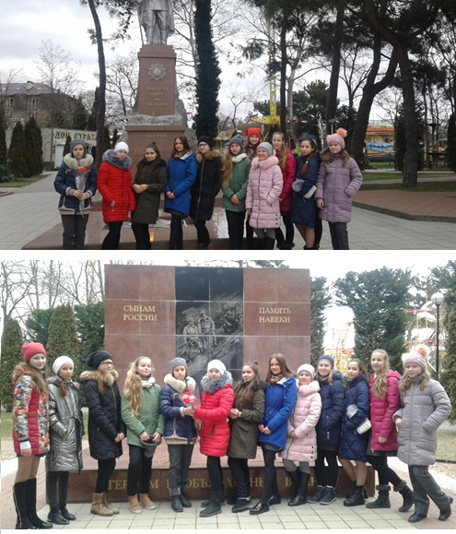
«Помним , благодарим». Ученицы 6 «В»,6 «Б» класса возложили цветы к памятникам, установленным в честь воинов на набережной города Геленджика
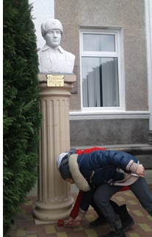

По материалам экскурсии Полина Руднева и Анастасия Холодова подготовили презентацию и вопросы для викторины. Полина Рунова написала эссе и сделала иллюстрацию.

